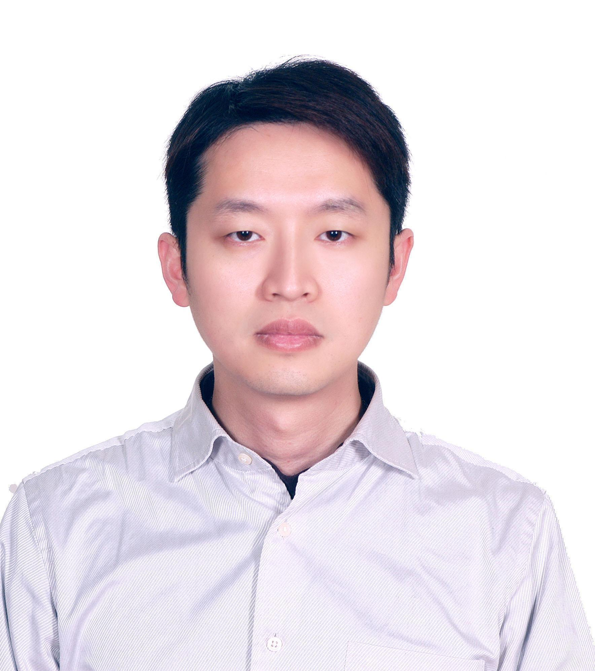
Resume

希望職稱
IT Head、IT Director、IT Manager
個人資訊
姓名 : 邱棋凱 .
生日: | 1979.07.12
性別: | Male
婚姻狀態: | Married
國籍: | Republic of China (Taiwan)
住家地址: | 台北市大安區泰順街
Mobil Phone: | 0921893712
E-mail: | Chikai0712@gmail.com

學歷 (1998-2002)
世新大學 平面傳播科技學系

技能證照
PMP
MCSE
RHCE
CISＭ
CCNP Security
電腦軟體
1. Windows and Linux
2. Linux(CentOS、Redhat、debian)
3. Open source Applications - MySQL、Snort、Nginx 、OpenVAS …
3. CI/CD - Ansible、Jenkins、Gitlab 、
4. Familiar Language - Shell 、Python
5..Monitor - Grafana、Zabbix、Promethus…
6.Cloud solutions- AWS、GCP 、Ali 、TS 、Cloudflare...
7.Container Management - K8S 、EKS
8. Other Application - Kafka、redis、
9. Cross and oversea company Network Design
10. Intrusion Prevention System - F5、Fortinet、Cisco…
11.Others - Nessus 、Kali linux

語言能力
Chinese (流利), English (一般技術溝通)
興趣
游泳, 旅行, 露營, 投資理財

CAREER HISTORY
工作經歷
上市櫃公司經歷：
鼎新電腦(總公司資深MIS，負責集團IT與資安相關工作)
鴻海(事業群中央IT專理，負責台灣區鴻海相關子公司IT與資安相關工作及國外專案承接規劃-巴西設廠)
遊戲橘子(營運遊戲技術部經理，負責營運遊戲架構規劃與資安防護)
泰偉電子(IT 總監，負責集團所有IT與資安相關工作)
AXXX(保密協議)(協助搭建數據中心，前期：收集產線資料，整合後端MES相關系統，協助優化產線及異常自動化，後期：整理資產並規劃網路設備LOG收集，快速判斷節點異常)
專業經歷
從基礎IT一直歷練至今20多年，從server到VM，再從DOCKER到K8S，網路也從傳統網路架構到現在的雲端環境，各類應用也從地端到雲端應用，自己一直持續保持對新事物的好奇心，所從一般的維運工作到Devops文化，網路方面也是經歷很多的變動，從開始的只有台灣跨區的線路建置到跨國線路設計，大陸境內各省分線路建置，以及現在Gaming的跨國網路專線以及跟四大雲的專線串接，內地省分的線路自動偵測切換，都很幸運的能參與規劃設計。其他也協助公司建置與培養Devops人才，並且制定devops內部流程規範。
現在的更多主要是研究數據中心的建置，其中應用在攻擊、自動化，在博弈業可以防止盜幣、洗錢等，之前有幫某A電腦上市公司創建數據中心，應用場景適用於AIOT
職涯工作經歷
- 協助企業數位轉型
為傳統製造業及線上遊戲等多元領域的公司推動數位轉型，提升業務效率及競爭力。
- Infra基礎設施建置與資安規劃
規劃和建置公司硬體基礎設施（網路與系統），並作為ISO27001資安主管，設計並實施符合國際標準的資安策略。
- 內部流程自動化與資料中心規劃
導入流程自動化技術，提升內部運營效率，同時規劃和管理數據中心的建置和運營。
- 成本預算管控
負責IT及資安相關的成本控制及預算規劃，實現資源有效分配和投資回報最大化。
- 新團隊建置與規章制度制定
成立新團隊並制定相關工作流程與規章制度，確保新團隊快速融入並達成目標。
- 數據中心與資料庫優化
導入數據中心，並通過Kafka實現資料庫的異地備援，減少資料庫負載，確保數據的高可用性與安全性。
- 數據集中與即時決策支持
集中公司數據，與營運單位及資料科學家合作，利用KSQL重新定義資料提取流程，將有效數據轉化為營運的即時決策支持信息。
- 容器化平台轉型與監控優化
將現有運營環境的容器逐步替換為Kubernetes（K8s），協助開發團隊適應K8s自動擴展架構，調整監控系統至K8s生態系統，並實現異常情況下的自動恢復機制。
- Jenkins與Ansible架構優化
協助團隊逐步優化Jenkins及其與Ansible的集成方式，增加系統彈性和自動化能力。
- DevOps團隊職能分級與量化
重新定義DevOps團隊內資深（Senior）與初級（Junior）職位的職能分級，並製作職能量化表，方便進行職能評估與分級管理。

Work Experience 11
Duration: Mar 2025 - now
Company Name:
Company Size: 120 employees
Position: Senior Technical consaultan
Number of Subordinates: 4 people
Job Responsibilities
部門管理
1.管理台灣和柬埔寨IT 團隊
2.設計IT Service 產品
3.優化網路環境
4.設計自動切換CDN架構
Work Experience 10
Duration: April 2024 - 2024 Dec
Company Name: AXIOM
Company Size: 120 employees
Position: Devops Manager
Number of Subordinates: 6 people
Job Responsibilities
部門管理
1.協助將Devops senior and junior重新定義分級，並製作職能量化表，可以較容易幫各職能分級
2.建立工單系統，方便重新統計成員工作Loading
3.團隊成立
技術管理
1.搭建數據中心將監控資料即時告警服務
2.資料不落地
3.Jenkins pipleline 優化
跨部門合作
1.中國與日本團隊新開發專案，協助串接CI/CD
2.專案時程與人力規劃
Work Experience 9
Duration: July 2022 - June 2023
Company Name: Mlytics
Company Size: 60 employees
Position: Security Operation Center Manager
Number of Subordinates: 12 people
Job Responsibilities
部門管理
1. 協助部門重新規劃教育訓練，減少不必要的訓練項目，重新調整需求，將6個月上線的訓練流程減少至1個月
2. 重新列舉日常工作與常見工作，並將工作重新製作SOP，並加入KB中，將約20%的流程工作文件化提升到90%，為日後自動化流程做準備
3. 重新定義部門職級JD，並且將原本的Promo流程從主管認定改為制度化，列舉Promo的具備條件，讓同仁更有規範遵循
4.嚴選部門優秀人才，進行小團隊的帶領，並且與小組長定期會議，討論人員狀況
技術管理
1. 利用Shell與Zabbix完善監控系統，找出閒置機器，分析流量使用，降低營運成本
2. 業務單位的合作，初期先以文件化作業，後期推動工單系統的建立，整合內部原本的CRM系統，為日後的自動化流程準備
3. 整理內部KB，將不完整與內容久遠不符現況之KB另外歸檔，並將現有的KB內容Reviw並且新增Tag，方便之後KB串接，能夠整合工單系統給予客戶回覆
4. 內部作業流程自動化，串接Slack訊息及後端工具
5.自行撰寫多樣檢測工具，檢測域名可用與屏蔽
跨部門合作
1.2022世界盃，現有作業未有應對大型賽事，協助跨部門溝通規劃機組及國際資源，世界杯開打前後，多次協助客戶扛下攻擊
2.擔任資安代表，協助公司完成ISO27001:2013稽核
3.協助公司重新定義對外SLA/OLA的規範
4.Devops團隊協作，討論資源使用，主導部門內進行AWS認證考試的課程
5.規劃明年歐洲杯網站域名的自動切換與偵測攻擊的自動切換機制
6.整合工單系統與業務系統至單一介面

Work Experience 8
Duration: June 2016 - May 2022
Company Name: Astro corp.
Company Size: 300 employees
Position:IT Director
Number of Subordinates: 20-60 people
Job Responsibilities
參與高層決策會議，規劃公司數位轉型計畫，負責全公司除開發外其他IT所有相關事項
遊戲平台
1.協助公司技術轉型，保留傳統機台，新增線上遊戲
2.團隊組建到廠商及預算管控，成功完成企業轉型(線上老虎機)，並規劃真人視訊架構與新增魚機遊戲
3.擔任公司資安主管，協助完成ISO 27001稽核，規劃系統資安防禦(弱掃、黑白箱)
4.完成辦公室自動化的架構規劃
5.遊戲上版流程與QA全自動化
6.搭建線上遊戲即時資訊Dashboard，提供業務與高層決策
傳統機台產線
1.優化產線流程，搭建產線數據資料中心，收集刷槍及機台的資料，集中數據資料管理，最後依照資料進行自動化
2.整合CRM、採購、倉庫、產線各個不同系統資料，建置數據中台收集，依據各單位需求提供Dashboard及時更新業務訊息
3.根據資料學習分析結果，優化產線參數，並且降低故障率

團隊建立及管理
1. 創建 24小時值班團隊，建立值班流程SOP、內部KB及教育訓練課程
2. 規範內部稽核及績效制度，組建小組團隊各自領域領導專案進行
3. 建立Devop團隊，利用Jenkins、Ansible、Shell及Python，將程式佈版、更新、偵錯全面自動化
架構設計
1. 導入K8S，自動管理服務，全自動Scale out and in，及時應對瞬間大量玩家連線需求，降低環境資源浪費
2. 導入Redis 降低大量連線資料庫的負載，並加速其他服務讀取
3. 監控雲端作業成本並與廠商定期檢討費用
4. 自製智能判斷CDN選擇機制，可從client端判別最優CDN進行連線
5. 直連China線路，且採用Mirror方式優化Streaming頻寬，降低影像進入大陸成本，框架設計CN2線路，加快內地開啟網站速度
6. 地端同步AWS、GCP至K8S平台，能夠讓平台在異常或其他狀況時，快速移轉到雲端（24小時內）
7.搭建ELK Log問題排除與分析
8. 從監控開始的完善到相關問題串接後續自動化處理流程，實踐AIOPS
跨部門合作
1. 建置CI/CD流程
2. 建置黑白箱流程，檢測網站與平台漏洞
3. 從監控串連自動化流程，完成自動化資源分配與基本功能驗證

Work Experience 7
Duration: April 2014 - January 2015
Company Name: Malaysia Business Collaboration Technology
Company Size: 30 employees
Position: Information Technology Division Manager
Number of Subordinates: 12 people
Job Responsibilities
團隊建立及管理
1.台灣新團隊建立提供7x24的技術支援，協助提供網路系統環境及IT服務代管給內外部客戶
2.根據公司需求及業務計畫，制定完整的IT目標方向和預算控制
3.IT項目相關的技術服務，與專案團隊一起並行作業
4.菲律賓、台灣、柬埔寨三間公司的 IT設施重建與建立
5.菲律賓與柬埔寨的IT整併工作與IT管理
架構設計
1.跨國核心業務的網路設計、系統環境建置並導入管理系統
2..改善核心業務舊環境、並增加新的防護系統架構(WAF、IPS、防火牆)和ddos的防禦
3..規劃入口網站的保護機制和導入CDN、Multi-CDN
4..現有環境導入Puppet自動化，協助工程師維運系統並且避免交接的人為疏失，在舊環境也利用Chef協助AWS雲端業務管理
5.協助公司網站提供東南亞網路服務，與ISP洽談合作，引入HGC、PCCW、Telstra等ISP業者，並且取得相對優惠的價格
6.建置開源方案Linux WAF，協助維護網站安全
跨部門合作
1.與新成立技術團隊合作，並且根據開發需求，協助建置開發專案管理系統及版控系統(Jenkins、Git、Dockers)，並且導入網站自動測試模組，協助開發能夠正確快速地完成專案任務
2.協助客戶重新設計MySQL架構(AA mode)，降低資料庫負載並且持續提供服務
3.LOG分析系統搭建，進行WEB站台、資料庫LOG分析

Work Experience 6
Duration: November 2013 –Auguest 2014
Company Name: New Weather Force (Philippines) and Bulewell (Taiwan)
Company Size: 120 employees
Position: Information Technology Division Manager
Number of Subordinates: 12 people

Job Responsibilities

團隊建立與管理
1.台灣團隊的建立與管理，並同時管理客服與人資部門
2.根據公司需求及業務計畫，制定完整的IT目標方向和預算控制
3.部門管理並定期回報上級營運狀況
4.駐菲律賓IT人員教育訓練
技術管理
1.優化現有系統(Nginx參數調校、依據業務系統調優Linux)，規劃內部監控系統(整合Cacti、Negios…)。
2.跨國IT環境(系統、網路)的建置與優化
3.對公司IT設備進行盤點，並重新分配、規劃現有核心業務系統資源（Server、Storage、網路設備）
4.針對未知的異常問題，搭建ELK，與開發團隊調查，並且配合提供LOG處理及建議方式
5.重新建立核心業務站台的防禦機制，利用租用方式新增WAF，IPS，防火牆並對 DDos攻擊評估Clean Pipe廠商（Prolexic，Nexusguard）。
跨部門團隊合作
1. 討論業務需求，重新建立 New weather force 公司（菲律賓）和Bulwell（台灣），IT基礎設施（網絡，系統安全）
2.優化企業內辦公室的網路及系統環境（比如像AD，Qos，客服監控...）
3.採用ISO 27001標準協助建立公司機密文件的管理Policy（如客戶文件，文檔，帳號和密碼管理，數據管理，員工工作方針。
4.對公司核心業務建議在站台蒐集客戶行為並進行分析，協助行銷團隊能夠對網站客戶更能掌握其特性，提高行銷效率

Work Experience 5
Duration: November 2011 - June 2013
Company Name: Gamania Digital Co., Ltd.
Company Size: 1000 employees
Position: Game Technology Department
Number of Subordinates: 20
Job Responsibilities
部門管理
1.根據公司需求及業務計畫，制定完整的IT目標方向和預算控制
2.員工培訓和指導，建立團隊精神，責任感和企業文化
3.重新規劃系統維護流程相關SOP，提高作業效率
4.設計代理人制度及更版作業流程
5.與各管理階層和內部使用者討論IT服務和效能，確保使用者滿意度
技術管理
1.設計半自動維護流程，降低重複性高的更版工作
2.負責管理所有核心業務的系統網路，基礎設施（網絡和服務器）的操作，以及數據中心
3.設計金流平台，並且確保連線的同時保護交易的安全
4.超過10TB的玩家數據DR和BCP計劃。
5.推動監控系統，監控上百個服務器的性能和網絡設備（其中一個遊戲需要能夠同時17萬玩家上線遊戲）
6.與網路部門共同設計網路，如WAF，IPS，IDS，防火牆，DDos防禦的導入
7.導入大數據分析系統ELK（日誌分析，網絡客戶行為）
9. DDos的解決方案的評估（Prolexic，Nexusguard）
10.成功地減少停止服務時間（HR-4998>952小時）
跨部門與跨國團隊合作
1.行銷部門直接溝通核心業務的相關技術開發和新技術的執行，提升運營效率和業務敏捷性
2.韓國團隊討論代理遊戲的架構與服務需求

Work Experience 4
Duration: June 2009 - November 2011
Company Name: Hon Hai Precision Industry Co., Ltd. (Location: Shenzhen, China)
Number of Employees: 100,000
Position: Project Manager
Number of Subordinates: 3-25 Main
Job Responsibilities
專案管理
1.萬馬奔騰門店超市系統建置
2.管理台灣區所有分公司IT事宜(鴻佰、樺漢 500~1000人以上公司架構)，協助子公司鴻百科技順利將廠區從大陸搬遷至台灣桃園，並且導入產線自動化
3.協助規劃事業群內IT環境需求(系統、網路)，墨西哥廠區與巴西廠區
4.荷蘭設備搬遷至高雄專案執行、規劃、維護移轉
5.協助串接產線刷槍與機台資訊，將資料傳輸到數據中心 ，最後普及到其他事業群的產線，統一機台參數與標準
技術規劃
1.各新產線廠房網路與系統規劃及管理、資訊安全架構(Firewall、IDS、IPS)規劃及管理、機房規劃與建置，搭建網路系統監控機制規劃與管理(Nagios、Whatsup、Cacti)
2.所有雲端相關的系統架構評估(網路、存儲虛擬化規劃及評估、桌面虛擬化)，3.ThinClient 桌面解決方案導入

Work Experience 3
Duration: January 2009 - April 2009
Company Name: MediaTek Inc. (Location: Hsinchu, Taiwan)
Number of Employees: 5,000
Position: Senior Systems Engineer
Number of Subordinates: 1

Job Responsibilities
負責內部系統、網路架構評估管理，並按照User需求提供建議及環境規劃
1.協助維護OA系統
2.規劃新系統架構及環境
3.規劃系統自動化
4.網路環境資安評估規劃
5.mail系統轉換
主要負責集團內部網路架構評估、資安管控，能夠滿足內部研發需求

Work Experience 2
Duration: October 2005 - October 2008
Company Name: Digiwin (Location: Xindian District, New Taipei City, Taiwan) Number of Employees: 1,500
Position: Senior Systems Engineer
Number of Subordinates: 2
Job Responsibilities
跨部門、集團內部間的溝通協調，協助主管執行公司之決議事項及各項專案。提出公司內部網路、系統、資安的建議架構，並改善大陸、台灣之各點間通訊溝通、資料存取的問題
1.網路方面
規劃網路資安機制:資安流程規劃，自行建置Honeypot、snort、IDS、防毒牆、導入文件加密系統Trustview的建置，防毒評估、視訊會議改善，內部網路Qos機制導入。台灣區各分公司串接線路優化
2.系統方面
規劃系統架構:微軟ITIL流程規劃、SQL NLB環境、AD環境升級、Mail環境升級及備援機制、建置OCS2007、Sharepoint 2007、ISA 2006、SCOM服務建立、Project 2007服務，以及例行性維護。

Work Experience 1
Duration: October 2002 - October 2005
Company Name: Pershing Co., Ltd.
Number of Employees: 150
Position: Senior Security Engineer
Number of Subordinates: 1
Job Responsibilities
協助客戶評估內部相關資安環境及建置
1.相關資安Log系統評估及導入
2.客戶端Windows、Linux各類系統相關服務評估及建置(LVS、Cluster...)
3.資安設備評估與建置
主要按照Account 的需求，協助IT的建置與管理Linux系統建置、DNS、Proxy、WebService

AUTOBIOGRAPHY

尊敬的主管，
我很高興有機會向您介紹自己。我叫邱棋凱，一名熱愛挑戰和追求技術進步的IT專業人員。在我看來，生活中的多樣性與工作上的積極性相輔相成，讓我在追求技術卓越的同時，也能享受各種興趣和愛好。 我自2002年起開始了我的職業生涯，持續積累了近20年的IT經驗，期間擔任過多個不同職位，包括資安工程師、系統工程師、專案經理、經理以及總監。這些角色豐富了我的技能和知識，並幫助我建立了堅實的專業基礎。 我是一個堅持學習的人，並且緊隨技術領域的變化。我深刻體會到IT行業的快速變化，並且始終保持開放的心態，追求新技術和最佳實踐。從基礎架構到DevOps，從本地基礎架構到雲端基礎架構，以及從傳統監控到AIOps，我都有豐富的實際經驗。 在擔任管理職期間，我一直注重團隊合作和技術領域的知識分享。我堅信領導者應該為團隊树立榜樣，所以在團隊成立初期，我總是親自參與技術設計和設定，以確保我們走在技術的前沿。 我期待著有機會加入貴公司，為您的團隊貢獻我的技術知識和領導力。謝謝您抽出時間閱讀我的介紹，期待能有機會進一步討論。

誠摯的問候
邱棋凱

